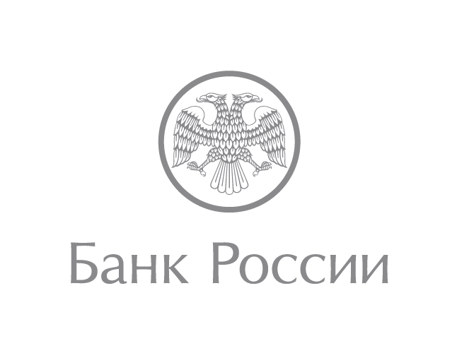 | Отделение по Забайкальскому краю  Сибирского главного управления  Центрального банка Российской Федерации  672000, г. Чита, ул. Анохина, 74  76media@cbr.ru  +7 (3022) 390-182
Банковский сектор Забайкалья готов к работе с картой «Мир»

Уровень готовности инфраструктуры приема карт «Мир» в Забайкалье приблизился к 100%. Такие данные были озвучены на рабочем совещании в Отделении Чита с представителями банковского сообщества и органов исполнительной власти края по вопросам эмиссии и обслуживания карт национальной платежной системы «Мир».
«Целью государственного проекта является бесперебойное и комфортное использование россиянами платежных карт «Мир». Этому способствует полное раскрытие банками платежной инфраструктуры для работы с этими картами. На начало апреля на территории края функционируют 1,1 тыс. банкоматов и платежных терминалов, 11 тыс. POS-терминалов, в которых уже можно свободно использовать карту «Мир», – отметил управляющий Отделением Чита Сибирского ГУ Банка России Сергей Калугин.
Он также добавил, что ход подготовки и готовность платежной инфраструктуры к основным этапам перехода клиентов бюджетной сферы на использование карт национальной платежной системы «Мир» являются приоритетными для Отделения Чита.
Справка: на 01.05.2017 года в Забайкалье эмитировано более 35 тыс. карт «Мир» (в России – более 5 млн). Согласно данным за январь-март 2017 года средняя величина чека в торгово-сервисных предприятиях края по картам «Мир» составила 362 рубля (2016 год – 320). Общее число транзакций за три месяца 2017 года превысило 47 тыс. (2016 год – 9 880). «Такая динамика говорит о том, что забайкальцы все чаще используют карту «Мир» для совершения небольших ежедневных покупок.» – добавил Сергей Калугин.

Информация подготовлена
Отделением по Забайкальскому краю
Сибирского главного управления
Центрального банка Российской Федерации

